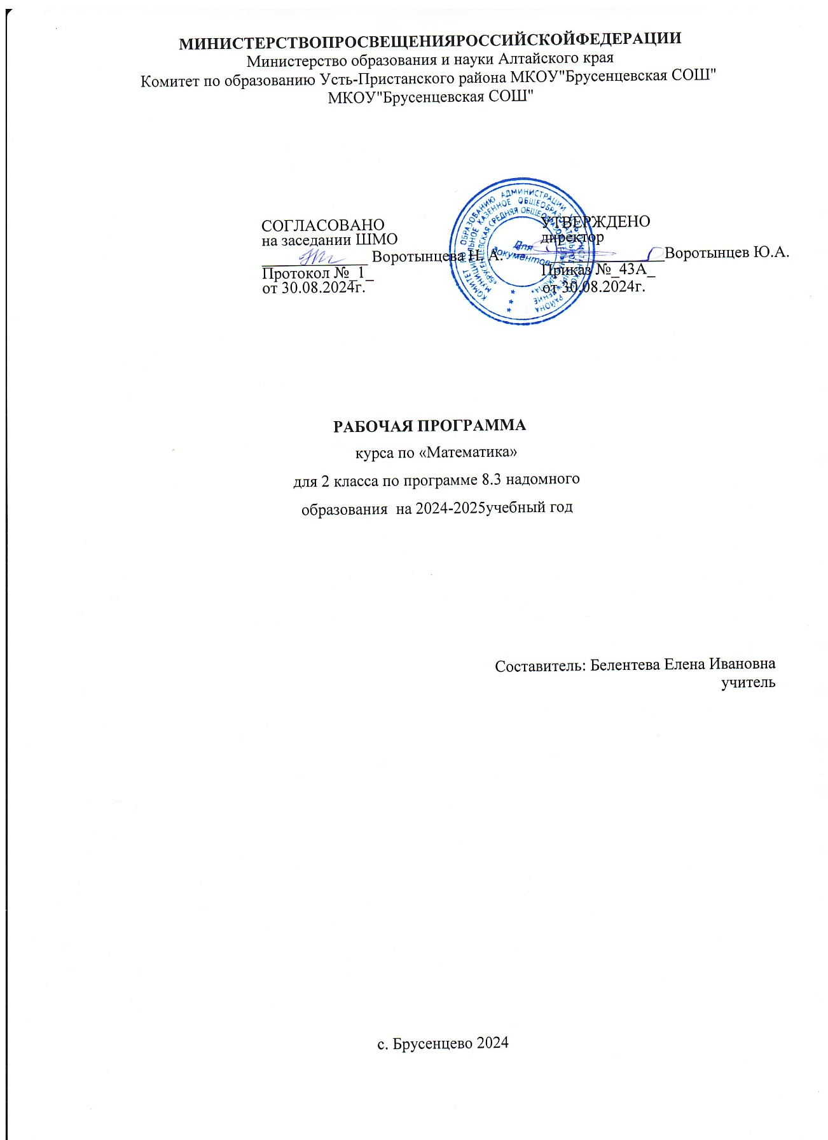

**Пояснительная записка**

Рабочая программа по математике составлена для учащихся надомного обучения с расстройствами аутистического спектра и легкой умственной отсталостью (интеллектуальными нарушениями) на основе ФГОС НОО обучающихся с ОВЗ и адаптированной основной общеобразовательной программы начального общего образования обучающихся с расстройствами аутистического спектра.

**Общая характеристика предмета**.

Учебный предмет «Математика» включён в федеральный компонент образовательной области «Математика» учебного плана для учащихся с РАС и лёгкой умственной отсталостью (интеллектуальными нарушениями).

Формирование жизненной компетенции является неотъемлемой и важнейшей частью общего образования ребенка с РАС. Математика - важный общеобразовательный предмет, который способствует овладению простыми логическими операциями, пространственными, временными и количественными представлениями, необходимыми вычислительными и измерительными навыками для познания окружающих предметов, процессов, явлений.

Обучение математике носит предметно практический характер, тесно связанный как с жизнью и профессионально-трудовой подготовкой учащихся, так и с другими учебными дисциплинами. Математика вносит существенный вклад в развитие и коррекцию мышления и речи, она значительно продвигает большую часть обучающихся на пути освоения ими элементов логического мышления.

Учебный материал, предложенный в программе, имеет концентрическую структуру и, в достаточной степени, представляет основы математики необходимые, как для успешного продолжения образования на следующих ступенях обучения, так и для подготовки обучающихся данной категории к самостоятельной жизни в современном обществе.

Основные межпредметные связиосуществляются с уроками окружающего мира, рисования и технологии (ручного труда).

**Цель** обучения математике: подготовка обучающихся с РАС к жизни в современном обществе и к переходу на следующую ступень получения образования.

**Задачи** обучения математике:

* формировать доступные обучающимся с РАС математические знания и умения, необходимые для решения учебно-познавательных, учебно-практических, бытовых и профессиональных задач;
* развивать произвольность мыслительной деятельности и формировать ее основные компоненты;
* способствовать развитию у обучающихся с РАС заинтересованности в математической деятельности;
* расширять объем математического словаря и возможности понимания обучающимися с РАС математической речи;
* корректировать и развивать личностные качества обучающихся с РАС средствами математики с учетом их индивидуальных возможностей (в частности аккуратности, самостоятельности, терпеливости, умений планировать свою деятельность, осуществлять контроль и самоконтроль).

**Срок реализации рабочей программы и максимально допустимый объем образовательной нагрузки**.

Рабочая программа составляется на один учебный год.

Продолжительность урока по математике во 2классе составляет 40 минут.

Тематическое планирование рассчитано на 1 час нагрузки в неделю, 34 часа в год.

|  |  |  |  |
| --- | --- | --- | --- |
| **№**  **п/п** | **Раздел** | **Кол-во часов** | **Краткое содержание курса** |
| 1. | Числа первого десятка (повторение). | 10 | Прямой и обратный счёт до 10. Место числа в числовом ряду. Сравнение чисел. Знаки < >. Счёт равными числовыми группами. Отношения «больше», «меньше», «равно». Задача и её основные части. Состав чисел первого десятка. Сложение и вычитание до 10. |
| 2. | Числа второго десятка (повторение). | 10 | Отрезок числового ряда 11-20. Образование, чтение и запись чисел в пределах 20. Счёт в прямой и обратной последовательности. Место числа в числовом ряду. Счёт равными числовыми группами. Сравнение чисел в пределах 20. Однозначные и двузначные числа. Сравнение однозначных и двузначных чисел. |
| 3. | Мера длины – дециметр. | 1 | Меры длины сантиметр, дециметр. 1 дм = 10 см. Построение отрезков, выраженных двумя мерами длины. Сравнение отрезков по длине. |
| 4. | Увеличение и уменьшение числа на несколько единиц. | 6 | Увеличение числа на несколько единиц. Задача, содержащая отношение «больше на ...». Уменьшение числа на несколько единиц. Задача, содержащая отношение «меньше на ...». Решение и сравнение задач, содержащих отношения «больше на …» и «меньше на …». |
| 5. | Сложение и вычитание без перехода через десяток. | 7 | Сложение двузначного числа с однозначным. Компоненты при сложении: первое слагаемое, второе слагаемое, сумма. Переместительное свойство сложения. Вычитание однозначного числа из двузначного. Компоненты при вычитании: уменьшаемое, вычитаемое, разность. Получение суммы 20, вычитание из 20. Вычитание двузначного числа из двузначного. Части задачи. Сложение с числом 0. |
| 9. | Геометрический материал. | на каждом уроке | Отрезок: построение, измерение, сравнение по длине. Построение отрезков, выраженными двумя мерами. Луч: начало луча. Угол: вершина, стороны. Прямой, тупой, острый. Построение углов.  Четырёхугольник: стороны, вершины, углы. Квадрат, прямоугольник. Построение по точкам.  Треугольник: стороны, вершины, углы. Построение по точкам. |

**Планируемы результаты**

**Достаточный уровень:**

* образовывать, читать и записывать числа от 1 до 20;
* считать в прямом и обратном порядке по единице, по 2, по 3, по 5;
* сравнивать числа в пределах 20;
* пользоваться таблицей сложения и вычитания в пределах 20;
* решать примеры на сложение и вычитание в одно и два действия без перехода через десяток и с переходом через десяток;
* знать разрядный состав чисел второго десятка, раскладывать числа на десятки, единицы;
* решать простые текстовые задачи на нахождение суммы и остатка;
* решать простые текстовые задачи на увеличение и уменьшение числа на несколько единиц;
* решать составные арифметические задачи;
* заменять несколько монет по 1 р. одной монетой достоинством 2 р., 5 р., 10 р. и другими возможными способами;
* читать и записывать числа, выраженные одной единицей измерения;
* записывать и решать примеры с именованными числами;
* строить прямую линию с помощью линейки, чертить кривую линию;
* проводить прямую линию через одну и две точки;
* строить и измерять отрезок; строить луч.
* строить и определять вид углов;
* строить по точкам и различать треугольники, четырёхугольники.

**Минимальный уровень:**

* образовывать, читать и записывать числа от 1 до 20;
* считать в прямом и обратном порядке в пределах 20;
* сравнивать числа в пределах 20 на конкретном материале;
* пользоваться таблицей сложения и вычитания в пределах 20;
* решать примеры на сложение и вычитание в одно действия без перехода через десяток и с переходом через десяток;
* решать простые текстовые задачи на нахождение суммы и остатка (по готовому краткому условию или с помощью педагога);
* решать простые текстовые задачи на увеличение и уменьшение числа на несколько единиц (по готовому краткому условию или с помощью педагога);
* решать составные текстовые задачи (по готовому краткому содержанию или с помощью педагога);
* читать и записывать числа, выраженные одной единицей измерения;
* строить и измерять отрезок;
* различать на чертеже, треугольник, квадрат, четырёхугольник; строить по точкам.

**Учебно-методическое обеспечение:**

1. Алышева Т. В. Учебник «Математика 2 класс» (в двух частях) М.: «Просвещение» 2019 г.
2. Алышева Т. В. Рабочая тетрадь «Математика 2 класс» (в двух частях) Т. В. Алышева М.: «Просвещение» 2019 г.
3. Перова М.Н. Методика преподавания математики в коррекционной школе. М.: ВЛАДОС
4. Колесникова Е. В. Демонстрационный материал. Математика для детей 5 – 6 лет. М.: Сфера
5. Колесникова Е. В. Демонстрационный материал. Математика для детей 6 – 7 лет. М.: Сфера
6. Колесникова Е. В. «Я считаю до 20» (рабочая тетрадь для детей 6-7 лет). М.: Сфера 2005 г.
7. Колесникова Е. В. «Математика для детей 6-7 лет» (методическое пособие к рабочей тетради). М.: Сфера 2005 г.
8. Узорова О. В. Нефедова Е. А. «Уникальный рабочий материал по математике». М.: АСТ-Астрель 2005 г.
9. Тетрадь с заданиями для развития детей. Знакомимся с геометрией (в двух частях) Киров: ИП Бурдина С. В.

**Календарно-тематическое планирование по математике 2 класс**

|  |  |  |  |  |  |  |  |
| --- | --- | --- | --- | --- | --- | --- | --- |
| № урока | Тема урока | Геометрический материал | | Элементы содержания | | Требования к подготовке учащихся | Дата |
| **Числа первого десятка (повторение).** | | | | | | | |
| 1. | Числовой ряд 1-10,  10-1. Присчитывание и отсчитывание по 1. | Линия. Прямая линия и её свойства. Прямая и кривая линии. Замкнутые и незамкнутые. Построение прямой линии с помощью линейки. Выделение указанных линии на рисунке. | | Прямой и обратный счёт от 1 до 5. Присчитывание и отсчитывание по 1. Соотнесение числа и количества. Следующее и предшествующее число. Пропущенное число. | | Уметь считать до 5 и обратно, записывать числа под диктовку. Соотносить число и количество, находить пропущенное число, называть предшествующее и последующее числа. | 3.09 |
| 2. | Состав чисел 5, 6, 7. | Состав чисел 5, 6, 7. Решение примеров на состав чисел. Составление задач по картинкам и решение. | | Знать состав чисел 5, 6, 7. Уметь применять при решении примеров и задач. | 10.09 |
| 3. | Состав чисел 8, 9. Счёт по 2. | Состав чисел 8, 9. Решение примеров на состав чисел. Составление задач по картинкам и решение. Счёт по 2. | | Знать состав чисел 8, 9. Уметь применять при решении примеров и задач. Уметь выполнять счёт по 2 (с помощью палочек). | 17.09 |
| 4. | Состав числа 10. Работа с монетами. | Состав числа 10. Решение примеров на состав числа. Составление задач по картинкам и решение. Работа с монетами. Замена монет одного номинала на монеты других номиналов разными способами. | | Знать состав числа 10. Применять при решении задач и примеров. Уметь выполнять размен монет (практические упражнения). | 24.09 |
| 5. | Решение примеров в 2 действия. | Решение примеров на сложение или на вычитание в два действия. | | Уметь решать примеры на сложение и вычитание в два действия.(с помощью палочек). | 1.10 |
| 6. | Составление задач по картинке и решение. | Составление задач по картинкам и решение. Решение примеров с пропущенным числом. | | Уметь составлять задачу с опорой на картинку, ставить вопрос к задаче, самостоятельно записывать решение. | 8.10 |
| 7. | Сравнение чисел первого десятка. Знаки < >. Сравнение предметов на картинках. | Сравнение чисел первого десятка по картинкам, с помощью полосок разной длины, по числовому ряду. Применение в записи знаков > <. | | Уметь выполнять сравнение с помощью картинок, счётного материала, числового ряда. Уметь правильно пользоваться при записи знаками < >. | 15.10 |
| 8. | Сравнение чисел первого десятка. Знаки < >. Сравнение предметов на картинках. | 22.10 |
| 9. | Сравнение отрезков по длине. | Сравнение отрезков по длине. | | Уметь сравнивать отрезки по длине. | 5.11 |
| 10. | Контрольная работа по теме: «Действия с числами первого десятка». | Состав чисел первого десятка. Сравнение чисел. Решение задач. Построение прямой линии с помощью линейки. | | Знать состав чисел первого десятка, выполнять сравнение, решать примеры и задачи. | 12.11 |
| **Числа второго десятка (повторение).** | | | | | | | |
| 11. | Десяток. Образование чисел 11, 12, 13. Сравнение чисел. | Отрезок. Узнавание отрезка среди других линий. Построение отрезка заданной длины с помощью линейки. Измерение отрезков. Сравнение отрезков по длине. | | Образование чисел 11, 12, 13 из десятка и единиц. Работа со счётными палочками. Получение чисел 11, 12, 13 присчитыванием и отсчитыванием 1. Сравнение чисел. | | Знать состав чисел 11, 12, 13. Уметь сравнивать числа. | 19.11 |
| 12. | Образование чисел 14, 15, 16. Сравнение чисел. | Образование чисел 14, 15, 16 из десятка и единиц. Работа со счётными палочками. Получение чисел 14, 15, 16 присчитыванием и отсчитыванием 1. Сравнение чисел. | | Знать состав чисел 14, 15, 16. Уметь сравнивать числа. | 26.11 |
| 13. | Числа 11,12,13,14,15,16. | Числа 11,12,13,14,15,16 (повторение). | | Знать состав чисел 11, 12, 13, 14, 15, 16. Уметь сравнивать числа. | 3.12 |
| 14. | Образование чисел 17, 18, 19. Сравнение чисел. | Образование чисел 17, 18, 19 из десятка и единиц. Работа со счётными палочками. Получение чисел 17, 18, 19 присчитыванием и отсчитыванием 1. Сравнение чисел. Решение примеров с пропущенными числами. | | Знать состав чисел 17, 18, 19. Уметь сравнивать числа. | 10.12 |
| 15. | Числа 17,18,19. | 17.12 |
| 16. | Число 20. | Получение числа 20. Присчитывание и отсчитывание по 1. Сравнение чисел. | | Знать состав числа 20 (два десятка). | 24.12 |
| 17. | Однозначные и двузначные числа. Сравнение однозначных и двузначных чисел. | Однозначные и двузначные числа. Сравнение. | | Различать однозначные и двузначные числа. Уметь выполнять сравнение. | 14.01 |
| 18. | Состав чисел из десятков и единиц. Вычитание из двузначного числа всех единиц. | Решение примеров с числами второго десятка. Составление по картинкам и решение задач. Счёт по 2 и по 3 до 20. | | Уметь выполнять сложение и вычитание чисел второго десятка (опираясь на состав числа). | 21.01 |
| 19. | Решение задач и примеров на сложение и вычитание в пределах 20. | 28.01 |
| 20. | Контрольная работа по теме: «Нумерация чисел до 20». | Решение примеров и задач с числами второго десятка. Сравнение чисел. Построение отрезка заданной длины, измерение отрезков. | | Уметь выполнять сравнение чисел второго десятка. Выполнять сложение и вычитание чисел второго десятка. | 4.02 |
| **Мера длины – дециметр.** | | | | | | | |
| 21. | Мера длины – дециметр. Соотношение между мерами длины: 1 дм. = 10 см. |  | | Понятие – дециметр. Соотношение между сантиметром и дециметром. Сравнение чисел, полученных при измерении, различными мерами длины. Запись числа , полученного при измерении отрезков одной и двумя мерами. | | Знать меры длины: сантиметр, дециметр. Знать соотношение между мерами длины. Уметь выполнять построение отрезков вида: 1 дм. 3 см. | 11.02 |
| **Увеличение и уменьшение числа на несколько единиц.** | | | | | | | |
| 22. | Увеличение числа на несколько единиц. |  | | Понятие: увеличить на… Закрепление термина в упражнениях. | | Уметь составлять и решать примеры содержащие отношения «больше на ..» | 18.02 |
| 23. | Составление и решение примеров на сложение. | Составление и решение примеров с понятием «увеличить на …». | | Уметь составлять и решать примеры содержащие отношения «больше на ..» | 25.02 |
| 24. | Решение задач, содержащих отношение «больше на…». | Составление и решение задач с понятием «увеличить на …». | | Уметь решать задачи содержащие отношения «больше на ..» | 4.03 |
| 25. | Уменьшение числа на несколько единиц. | Понятие: уменьшить на… Закрепление термина в упражнениях. | | Уметь составлять и решать примеры содержащие отношения «меньше на ..» | 11.03 |
| 26. | Составление и решение примеров на вычитание. | Составление и решение примеров с понятием «уменьшить на …». | | Уметь составлять и решать примеры содержащие отношения «меньше на ..» | 18.03 |
| 27. | Решение задач, содержащих отношение «меньше на…». | Составление и решение задач с понятием «уменьшить на …». | | Уметь решать задачи содержащие отношения «меньше на ..» | 1.04 |
| 28. | Контрольная работа №3 «Увеличение и уменьшение числа на несколько единиц». | Решение примеров и задач с понятиями «увеличить на …» и «уменьшить на …». Построение и измерение отрезков. | | Уметь работать самостоятельно. | 8.04 |
| **Сложение и вычитание без перехода через десяток.** | | | | | | | |
| 29. | Луч. | Луч. Отличие луча от других линий. Построение луча в разных направлениях. Узнавание луча среди других линий. | Компоненты при сложении: первое слагаемое, второе слагаемое, сумма. Сложение двузначного числа и однозначного (с опорой на состав чисел первого десятка). | | Знать правила нахождения суммы при сложении двузначного числа с однозначным. Знать компоненты при сложении. | | 15.04 |
| 30. | Сложение двузначного числа с однозначным. Компоненты сложения. |  |
| 31. | Переместительное свойство сложения. |  | Переместительный закон: при сложении слагаемые можно менять местами, сумма не изменится. | | Знать переместительное свойство сложения, уметь его применять. | | 22.04 |
| 32. | Составление по картинкам и решение задач. | Составление по картинкам и решение задач на сложение. | | Уметь составлять задачу по картинкам, записывать условие, выполнять решение. | | 29.04 |
| 33. | Вычитание однозначного числа из двузначного. Компоненты вычитания. | Компоненты при вычитании: уменьшаемое, вычитаемое, разность. Вычитание из двузначного числа однозначного ( с опорой на состав чисел первого десятка). | | Знать правила нахождения разности двузначного и однозначного числа. Знать компоненты при вычитании. | | 6.05 |
| 34. | Решение примеров на вычитание. | Решение примеров на вычитание. | | Уметь решать примеры на вычитание. | | 13.05 |
| 35. | Получение суммы 20. | Получение суммы 20. Работа со счётными палочками (с опорой на состав числа 10). | | Уметь решать примеры с суммой 20. | | 20.05 |
| 36. | Вычитание из 20. | Вычитание из 20. | | Уметь решать примеры с уменьшаемым 20. | | 27.05 |
|  | **Всего** | 36 | | |  | |  |

Изменения в тематическом планировании могут быть на усмотрение педагога из-за индивидуальных особенностей учащихся.